Regroupement

Je suis chez moi
Bloc 1 – Annexe I
Le livret de l’élève

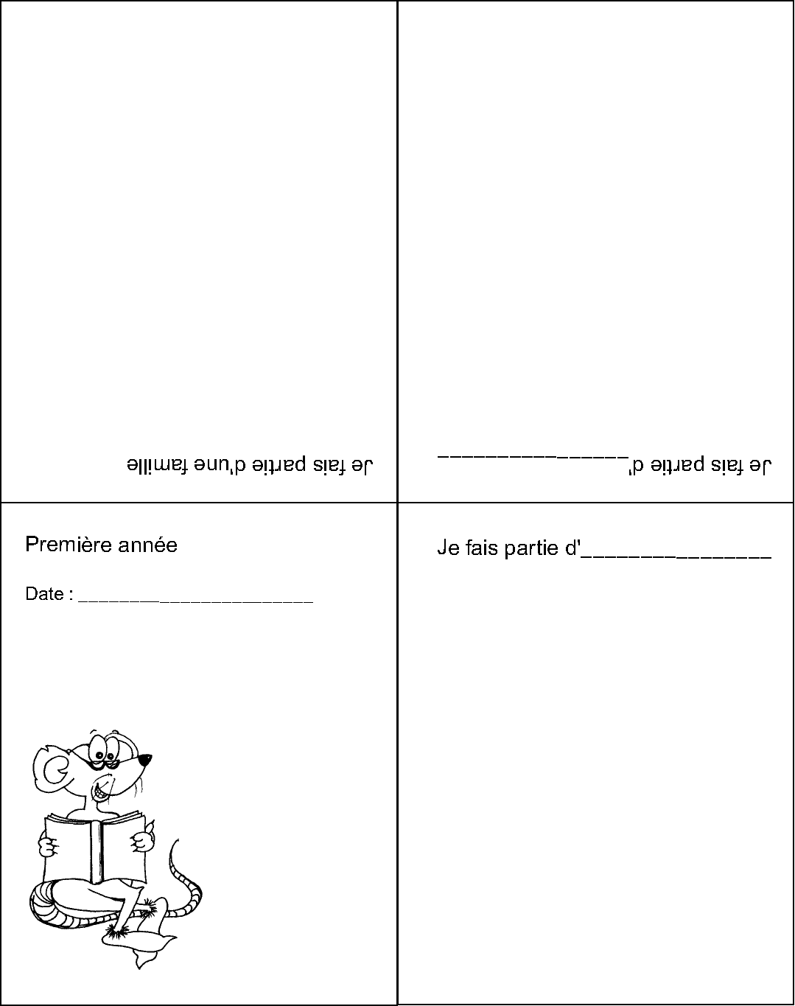

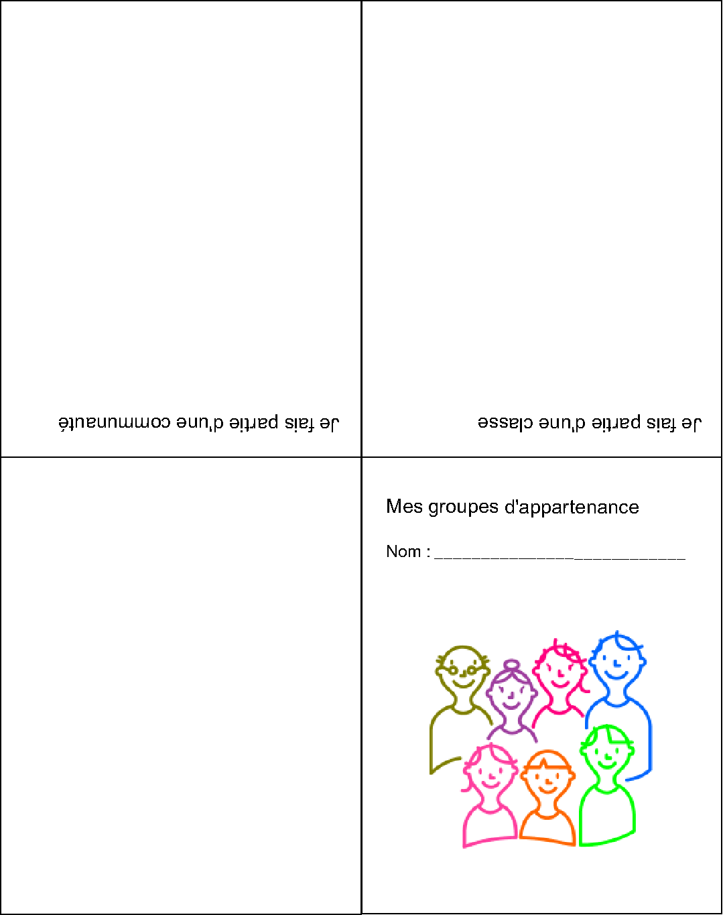
Bloc 2 – Annexe I
La courtepointe

Complète les phrases suivantes avec ton partenaire plus âgé ou dessine ta réponse.

J’ai aimé

J’ai appris

J’ai trouvé difficile

J’ai réussi parce que
Bloc 3 – Annexe I
Les feuilles

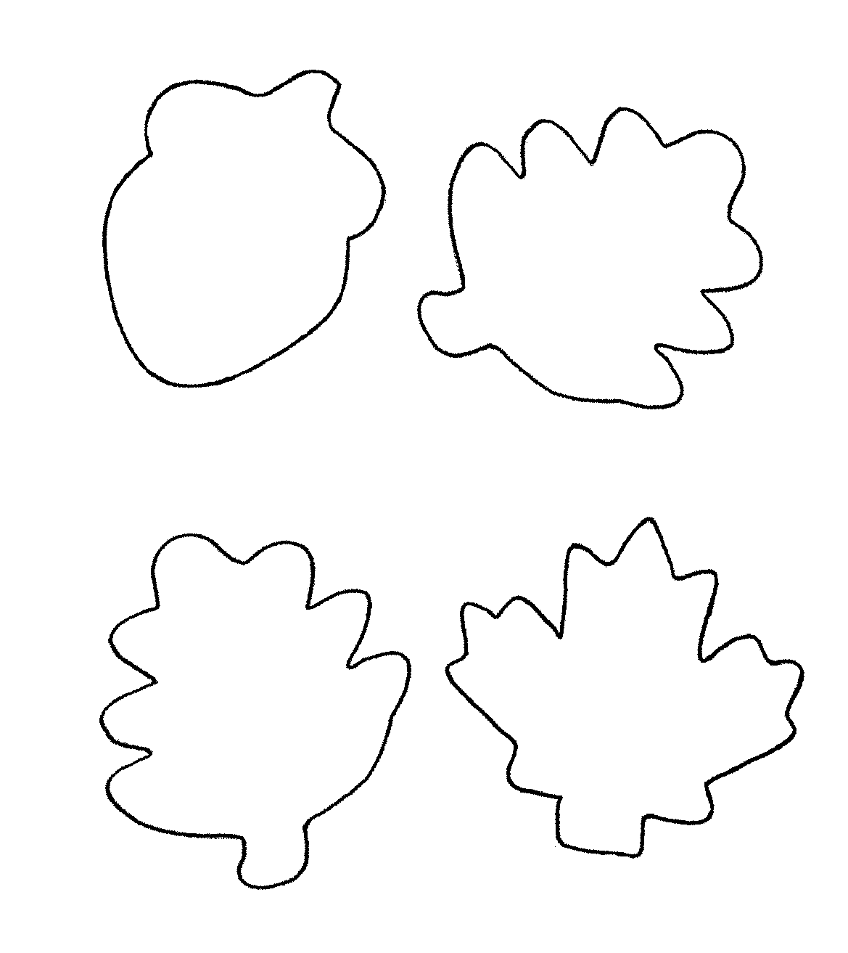
Bloc 3 – Annexe II
Un pantin

Matériel et patrons
Crayon, carton rigide, ciseaux, poinçon, attaches parisiennes, fil ou ficelle, matériel pour décorer.

Étapes
- Découper le patron.

- Tracer les différentes parties du pantin sur un carton rigide et découper.

- Percer des trous aux extrémités des différentes parties.

- Assembler les différentes parties à l’aide des attaches parisiennes.

- Attacher du fil ou de la ficelle à l’extrémité des jambes et des bras pour pouvoir contrôler le pantin.
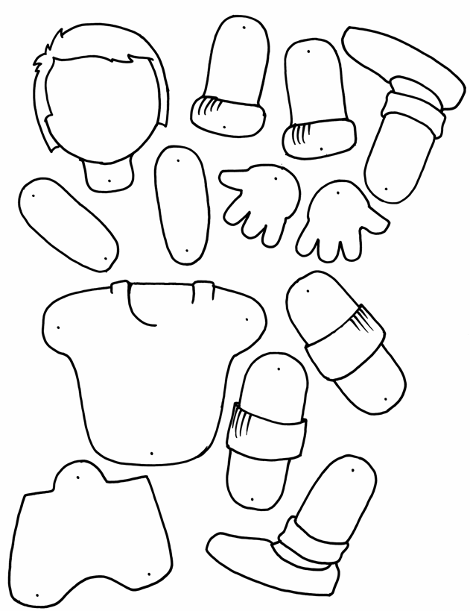
Bloc 3 – Annexe III
Des bonbons aux patates

Ingrédients
1 pomme de terre moyenne, cuite, pilée
3 1/3 tasses (500 g) de sucre à glacer
3 c. à table (45 g) de beurre d'arachides, de chocolat à tartiner ou de confiture
Préparation
- Cuire une pomme de terre moyenne. La laisser refroidir
jusqu’à ce qu’elle soit tiède.

- Piler la pomme de terre dans un bol.

- Ajouter du sucre à glacer jusqu’à ce que la préparation s’épaississe
et ait la consistance de pâte.

- Placer la pâte entre deux morceaux de papier ciré
et rouler pour l’abaisser à environ 0,3 cm d’épaisseur.

- Étaler le beurre d’arachides, le chocolat à tartiner
ou la confiture sur la pâte.

- Rouler la pâte.

- Placer le rouleau au réfrigérateur pendant au moins 30 minutes.

- Couper en rondelles et servir.

Note – Les bonbons peuvent être congelés.
Bloc 3 – Annexe IV
Une évaluation des centres

Nom : _____________________ Date :____________________

Dessine un visage souriant si tu as aimé le centre. Dessine un visage triste si tu ne l’as pas aimé.

Centres
CENTRE 1
Petits pains et beurre
CENTRE 2
Sous-plat tressé
CENTRE 3
Pomme de senteur
CENTRE 4
Pantin
CENTRE 5
Bonbons aux patates

J’ai préféré le centre _______________ parce que ___________________
____________________________________________________________
____________________________________________________________

Je n’ai pas aimé le centre ____________ parce que __________________
____________________________________________________________
____________________________________________________________

J’ai appris____________________________________________________
________________________________________________________________________________________________________________________
Intégration – Annexe I
Une entrevue individuelle – Le coffre aux trésors

Nom : ___________________________ Date : ____________________

Qu’aimes-tu le plus dans ton coffre aux trésors?
Qu’as-tu trouvé difficile en complétant ton coffre aux trésors?
Qu’aimerais-tu y ajouter?

Intégration – Annexe II
Une autoévaluation – La fête

Nom de l’élève :_____________________ Date :____________________

Dessine ce que tu as fait pour aider tes camarades à préparer la fête.

Dessine ce que tu as préféré pendant la fête.

Intégration – Annexe III
Une autoévaluation – La citoyenneté en première année

Nom de l’élève :_____________________ Date :____________________

Colorie la boîte en suivant les directives :

Vert J'aime beaucoup
Jaune J'aime un peu
Rouge Je n'aime pas

 | ce que je pense | ce que pense mon enseignant
Je partage le matériel.

Je suis responsable.

Je laisse de la place à mes camarades.

Je cherche à m’entendre avec mes camarades.
J’emploie un langage respectueux.

Je protège l’environnement.

